Universidad Autónoma de Baja California

Facultad de Ciencias Químicas e Ingeniería



**SEÑALES Y SISTEMAS**

**Transformada Z**

**Docente:** Zavala Moreno Lucila

**Alumno:** Gómez Cárdenas Emmanuel Alberto

Matrícula: 1261509

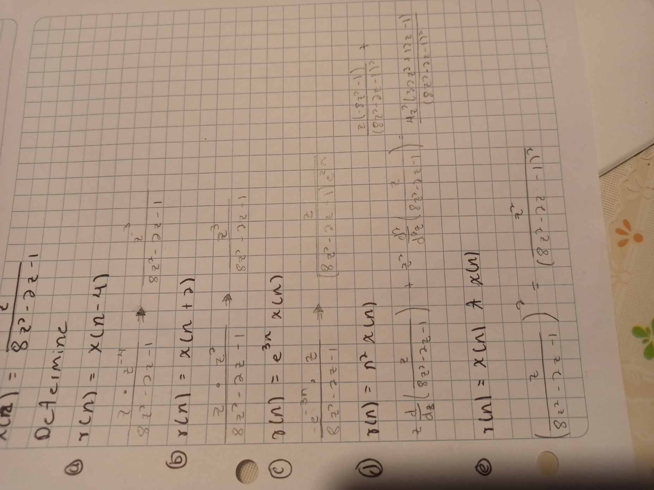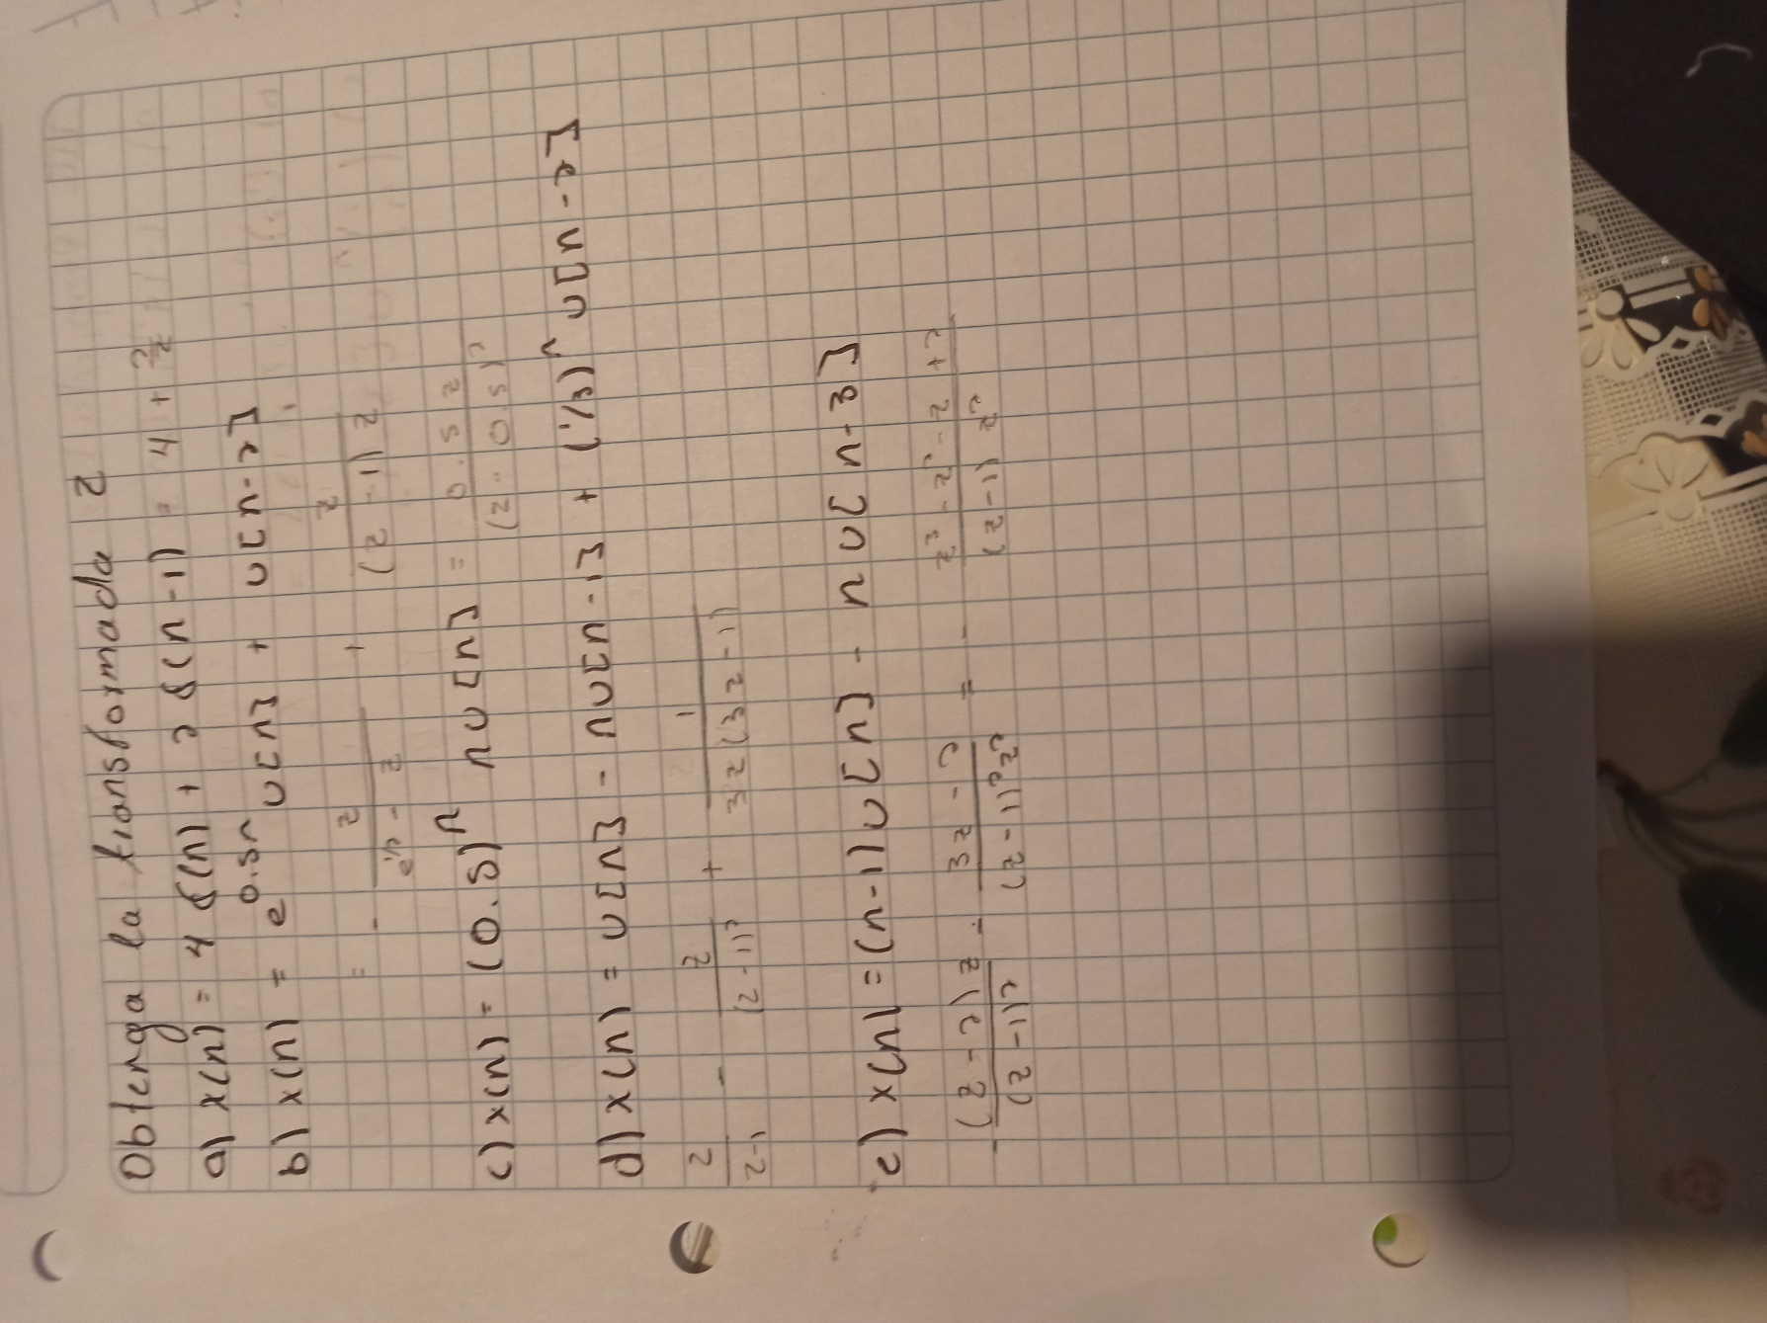

NO alcance a hacer el 3er apartado